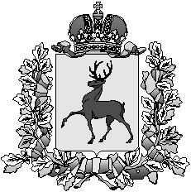

Администрация

городского округа город Шахунья

Нижегородской области

П О С Т А Н О В Л Е Н И Е

от 09 декабря 2015 года № 1439

О внесении изменений в постановление администрации городского округа город Шахунья от 11 апреля 2013 года № 336 «Об утверждении Плана мероприятий («дорожная карта») «Изменения, направленные на повышение эффективности сферы культуры в городском округе город Шахунья Нижегородской области»

В соответствии с письмом Министерства культуры Нижегородской области от 04.12.2015 года № 321/19-2018/15 «О подготовке материалов для сдачи статистической отчетности за 2015 год» администрация городского округа город Шахунья
п о с т а н о в л я е т:
- В постановление администрации городского округа город Шахунья от
11 апреля 2013 года № 336 «Об утверждении Плана мероприятий («дорожная карта») «Изменения, направленные на повышение эффективности сферы культуры в городском округе город Шахунья Нижегородской области», (с изменениями от 22 мая 2013 года № 428; от 09 июля 2013 года № 593; от 02 июня 2014 года № 483; от 26 июня 2014 года № 586; от 17.07.2014 года № 664; от 25 мая 2015 года № 638) внести изменения, изложив Раздел III «Целевые показатели (индикаторы) развития сферы культуры и меры, обеспечивающие их достижение» в новой редакции согласно приложению.
2. Общему отделу администрации городского округа город Шахунья (А.А.Шляков) разместить настоящее постановление на официальном сайте администрации городского округа город Шахунья Нижегородской области.
3. Контроль за исполнением настоящего постановления возложить на первого заместителя главы администрации городского округа город Шахунья Нижегородской области А.Д.Серова.

Глава администрации городского
округа город Шахунья Р.В.Кошелев

